Lab 8: The Keyboard (Calculator)

1 Implement Keyboard

1.1 Press 0/1/2/3/4/5/6/7/8/9 and show them in the seven-segment display. When a new number is pressed, the previous number is refreshed and over written.

1.2 Press a/s/m (addition/subtraction/multiplication) and show them in the seven segment display as your own defined A/S/M pattern. When you press “Enter”, refresh (turn off) the seven-segment display.

**Design Specification**

IO輸出入設定

輸入: ps2_data(1 bit), ps2_clk(1 bit), rst_p(1 bit), clk_100Hz(1 bit)

輸出: ssd(4 bits), D(8 bits)

**Block diagram**

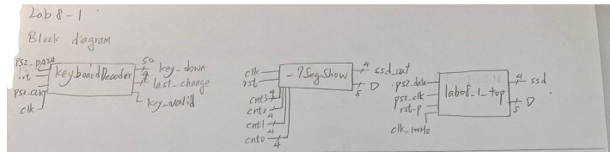

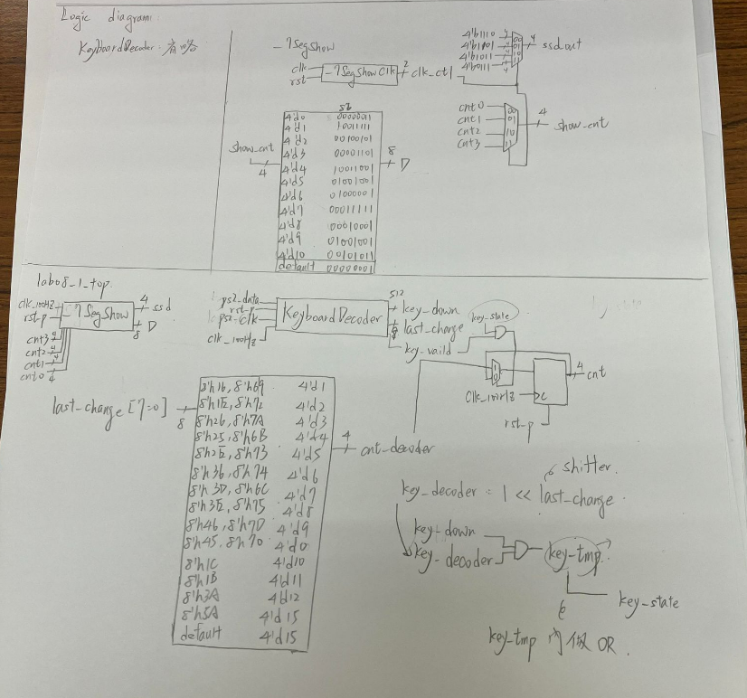**Design Implementation**

**Logic diagram**

如右圖，KeyboardDecoder是直接使用老師提供的檔案做。而七段顯示器的顯示處理也是直接挪用之前lab做過的程式碼拿來處理。唯一我這次要解決的問題便是判斷keyboard按鍵。(勘誤:

1. 右圖在lab08_1_top裡，_7SegShow的cnt3, cnt2, cnt1, cnt0應接到cnt
2. _7SegShow裡的show_cnt

(4 bits) to D(8 bits)的Decoder應多加:

4’d10 🡪 8’b00010001

4’d11 🡪 8’b01001001

4’d12 🡪 8’b00101011，分別代表A, S, M)

由於這題的要求是要在按下一個數字鍵時，七段顯示器要顯示該段數字。但last_change和key_valid不只偵測按下的動作，鬆開按鍵時也會偵測一次。

因此假設一個情境，若我按下按鍵5，但不鬆手。此時七段顯示器顯示的數字是5。而接著按下6時，七段顯示器刷新數字變成6。但接著我鬆開了數字5的按鍵，此時理論上七段顯示器應該顯示6才對。然而，若使用last_change和key_valid判斷的話，七段顯示器的數字便會刷新成5。因此只偵測按下去的瞬間是我要解決的問題。

而在我查看老師提供的程式碼後，知曉了key_down是如何運作的以及index的形式。但我接下來遇到的問題便是我不確定reg可以拿來放在[]中括號裡作為訪問該位元的index。因此我逆向操作，既然key_down的生成是利用shifter的概念，那我也用shifter和bitwise處理。我先依據make code生成相對應的key decode。這個key decoder和key_down類似，但只有last_change那一位元是1，其餘皆是0，這麼做是為了等下要單獨訪問這一位元。接著和key_down做AND後，我們可以確定整串位元都是0，除了last_change位元。last_change那一格的位元取決於key_down那一格的狀態。只要把這個運算結果整個作OR操作(查看有沒有1)，便知道last_change的動作是按下按鍵還是鬆開按鍵了。這部分的操作我畫在Logic diagram的右下方。

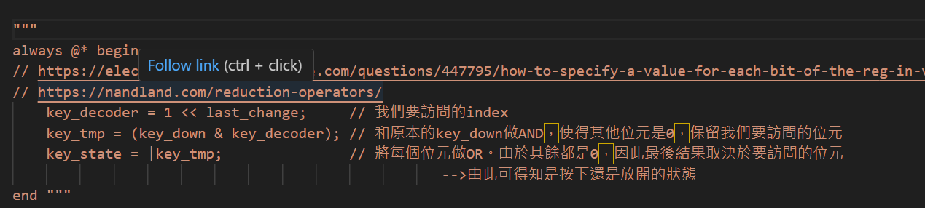

程式碼裡有附上我參考的連結。

最後，若我們判斷到當前的動作是按下按鍵時，cnt便會讀去是按下哪一個鍵，這部分我用case去做處理。藉由判斷last_change的 make code，來決定要顯示哪一個數字或字母。

**Pin assignment**

|  |  |  |  |  |  |  |  |  |
| --- | --- | --- | --- | --- | --- | --- | --- | --- |
| IO | clk_100Hz | ps2_clk | ps2_data | rst_p | ssd[3] | ssd[2] | ssd[1] | ssd[0] |
| Pin | W5 | C17 | B17 | R2 | W4 | V4 | U4 | U2 |
| IO | D7 | D6 | D5 | D4 | D3 | D2 | D1 | D0 |
| Pin | W7 | W6 | U8 | V8 | U5 | V5 | U7 | V7 |

**Discussion**

結果如我預期所想，不僅成功地達成題目要求，也避免了我所設想的錯誤。至於如過按下預期外的按鍵(非數字鍵和A, S, M, Enter鍵)，那七段顯示器的處理會和按下enter鍵一樣熄滅(但右下的小數點會亮，以顯示仍在運作)。除此之外，由於題目沒規定是哪裡的數字鍵，因此上排和右側的數字鍵我皆寫入case裡，使得我的case有些冗長。

**Conclusion**

在這一小節裡，我學到了

* 如何偵測key board按鍵
* Bitwise操作

第一次接觸key board的操作體驗感覺不錯，有了key board可以讓我的程式有更多操作去呈現，我認為某種程度上也大大地感善使用者體驗，把它加進final project是不錯的選擇。

另外就是這次的bitwise操作，再看到老師提供的程式碼後讓我大為震驚。雖然高中在學競程時就有看過一些人做這樣的操作，可以大大地減少記憶體空間，另一方面也提升了時間複雜度。沒想到可以應用在這裡，讓我備感驚奇。

**References**

<https://electronics.stackexchange.com/questions/447795/how-to-specify-a-value-for-each-bit-of-the-reg-in-verilog>

<https://nandland.com/reduction-operators/>

第一個連結讓我更了解這種bitwise的操作，而第二個連結讓我得以處裡一個reg每個位元間OR的運算，讓我不必去寫一個for 迴圈來處理。

2 Implement a single digit decimal adder using the keyboard as the input and display the results on the 7-segment display (The first two digit are the addend/augend, and the last two digits are the sum).

**Design Specification**

IO輸出入設定

輸入: ps2_data(1 bit), ps2_clk(1 bit), rst_p(1 bit), setting(1 bit), clk_100Hz(1 bit)

輸出: setting_mode(1 bit), ssd(4 bits), D(8 bits)

**Block diagram(下圖，和Logic diagram一起)**

**Design Implementation**

**Logic diagram**

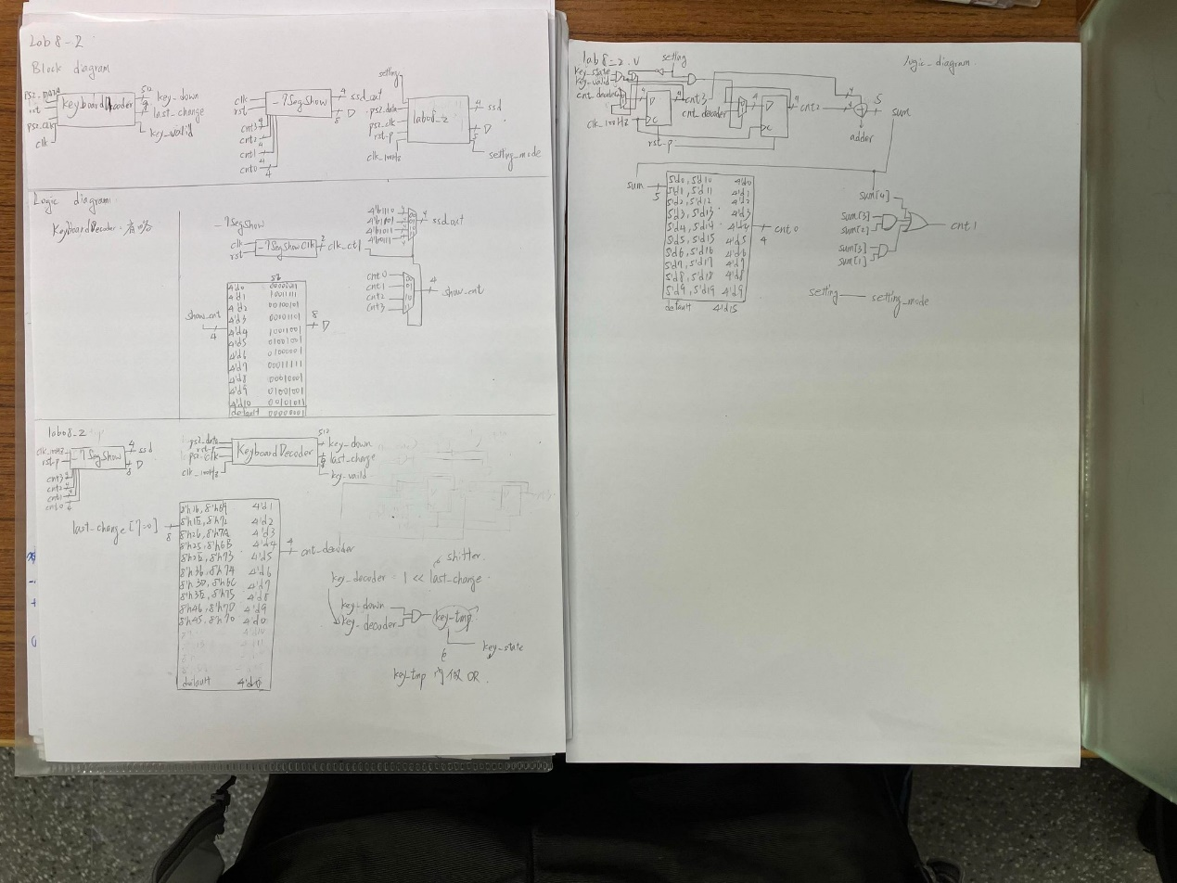

基本上挪用前面lab8-1的內容，少部分的改動如下說明。

首先是顯示的部分，七段顯示器的設定如往常一樣，唯一要變的是輸出的數字，因此在top module — lab08_2.v裡處理。

先談輸入的數字，用撥桿(setting V17)決定現在要輸入的是被加數還是加數。預設是先輸入最左邊的數字(被加數)。而在輸入的過程中就會自動作加法的動作。這裡我就沒有做加法器了，直接用+符號進行運算。算完後先用一個5bits的reg(sum)儲存。接著再用case來把它轉成BCD的個位數。而十位數只要偵測幾個特定的case就好，用簡單的組合邏輯即可。

輸入的過程判定和lab8-1一樣，但多了setting的條件判斷。若按鍵判斷是按下動作且setting為0，就是設定被加數，反之則是設定加數。而setting_mode(U16)會顯示當前處於哪個狀態。

**Pin assignment**

|  |  |  |  |  |  |  |  |  |
| --- | --- | --- | --- | --- | --- | --- | --- | --- |
| IO | clk_100Hz | ps2_clk | ps2_data | rst_p | ssd[3] | ssd[2] | ssd[1] | ssd[0] |
| Pin | W5 | C17 | B17 | R2 | W4 | V4 | U4 | U2 |
| IO | D7 | D6 | D5 | D4 | D3 | D2 | D1 | D0 |
| Pin | W7 | W6 | U8 | V8 | U5 | V5 | U7 | V7 |
| IO | setting_mode | setting |  |  |  |  |  |  |
| Pin | U16 | V17 |  |  |  |  |  |  |

**Discussion**

基本上此題的操作只是延續上一題，基本的按鍵判斷寫好後，後續只是一些簡單的時序邏輯的變化而已。大致上的架構也是直接使用第一題所用到的程式碼，把一些細節修改或註解掉而已。

**Conclusion**

在本小節裡，我學到了

* Key board的實際運用

再了解如何偵測鍵盤按鍵後，輕鬆地寫完一個簡單的小程式。過程上大概只花了十幾分鐘解決，也讓我對鍵盤控制愈來愈熟練。

3 Implement a two-digit decimal adder/subtractor/multiplier using the right-hand-side keyboard (inside the red block). You don’t need to show all inputs and outputs at the same time in the 7-segment display. You just need to show inputs when they are pressed and show the results after “Enter” is pressed.

**Design Specification**

IO輸出入設定

輸入: ps2_data(1 bit), ps2_clk(1 bit), rst_p(1 bit), setting(1 bit), clk_100Hz(1 bit)

輸出: ssd(4 bits), D(8 bits), press_enter(1 bit)

**Block diagram**

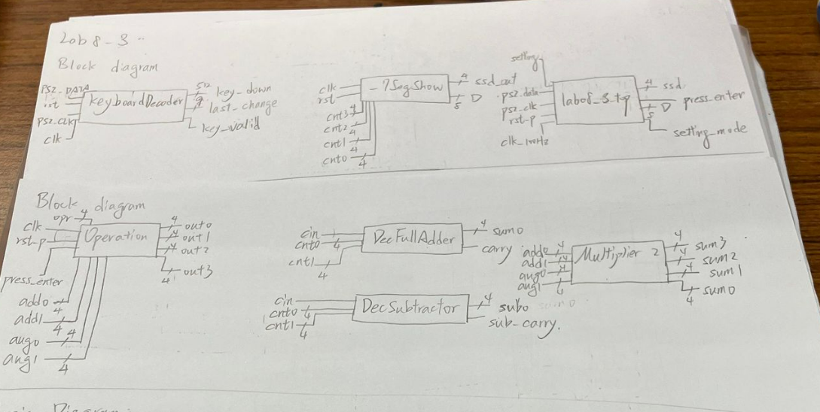



**Design Implementation**

**Logic diagram**

Some adder, subtractor, multiplier

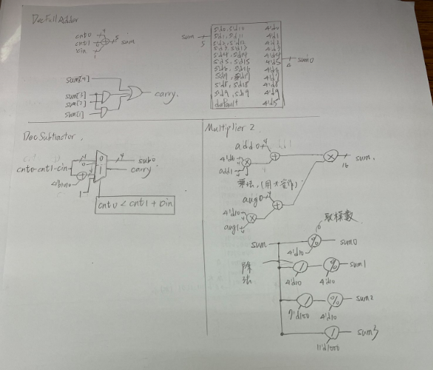

Operation.v

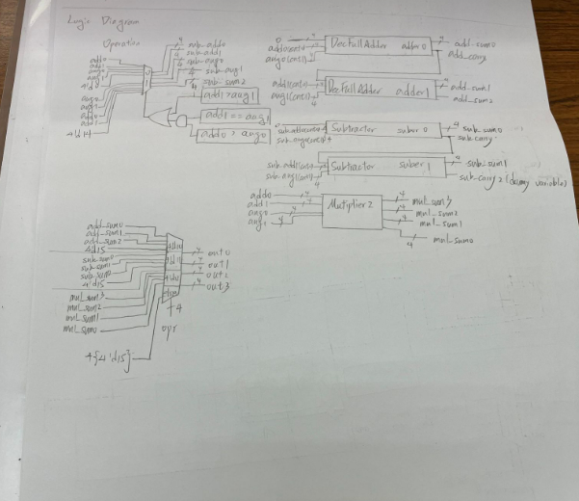

由於這部分有點複雜，我為了嘗試說明每個模組的功能，因此先說明這部分的模組。

首先先看top module裡的Operation.v，這個模組是用於處裡數學計算的模組。裡面大致上又塞了三種模組—加法器、減法器、乘法器。乘法器非常地直觀，我就直接用verilog支援的數學運算子來處理，這部分寫法如同C一樣。不過這並不是我一開始的寫法，原始寫法(程式碼中的註解)就留到Discussion再討論。

接著看加法器，加法器我寫成一位BCD的加法器，所以在Operation裡放了兩個DecFullAdder。處理完後的結果會自動再轉成BCD格式。

最後看減法，處理減法時，先在Operation裡判斷被減數和減數的大小，以決定第三位sub_sum2是否要顯示負號。接著再丟入減法器裡，利用verilog支援的減法運算處裡，這裡方便的是不用處理BCD轉換的問題，因為一定會小於4’d10。

回到Operation，最後我們再利用判斷opr(使用者輸入的運算符)代表當前要顯示哪個運算的結果。因此把所有運算程式都寫完之後，我們只要把數字和運算子丟進去就可以了。非常直觀，對吧! (注: 在程式裡，add代表被加入/被減數/被乘數，而aug代表加數/減數/乘數)

接著是Top module, _7SegShow.v(基本上同前面)

KeyboardDecoder和_7SegShow功能和程式碼都跟前面一樣，就不贅述。

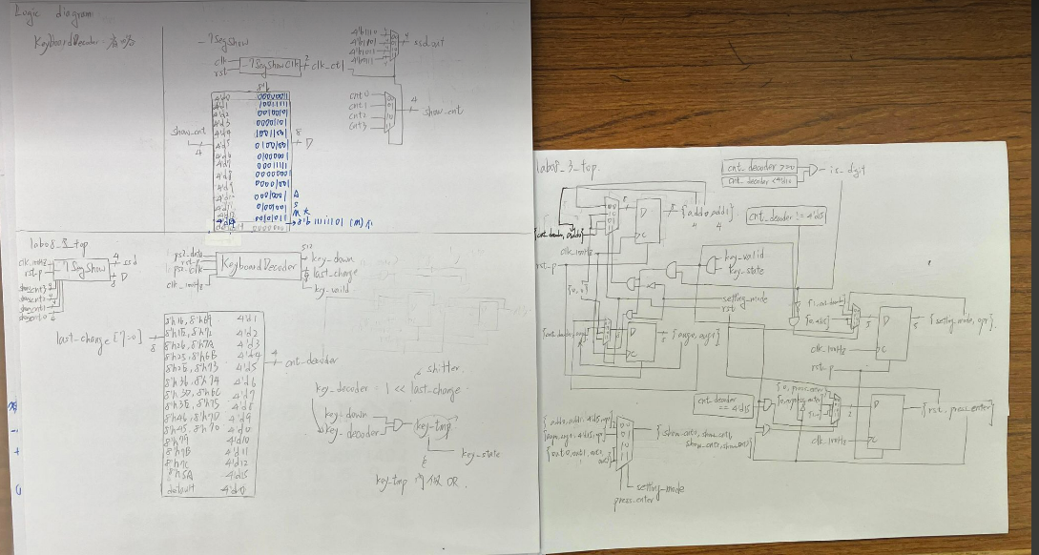

Top module裡涉及到多個狀態，我接著慢慢說明。

偵測按鍵的功能如同前面，因此我們只要處理一些FSM狀態的問題。

第一個問題是: 當使用者輸入第一個數字時，如何做到像計算機那樣直觀的輸入，例如: 當我要輸入43，是先輸入4再輸入3。

解決方法是預設皆設為0，當我輸入數字時，是輸入到個位數，而原本的個位數位移到十位數。所以若輸錯數字或想重新輸入數字，就直接輸入你想輸入的二位數就好，因為程式自動會覆蓋掉原本的數字(倘若只輸入個位數的話要重新輸入0，例如: 只要個位數3，便輸入03)。

接著是輸入運算子和輸入加數/減數/乘數時的狀態切換，這部分由setting_mode變數控制，若其為0代表輸入被加數，1則是加數。若完成輸入被加數後準備要輸入加數時，就只要先輸入運算子(opr)。此時運算子會顯示在最左邊的七段顯示器上(A: 加法; S: 減法; M: 乘法)，之後可以再改運算子(在按下enter之前)。再來就可以輸入加數了，加數的輸入法和被加數一樣，同樣操作即可。

程式裡的操作是在偵測輸入opr(非數字按鍵且非enter鍵，但我沒有做按下非預期輸入的處理如:字母)後，setting_mode會切換成1(且永遠是1直到我們觸發reset機制)。

最後按下enter後，press_enter會切換成1(原本是寫成~press_enter，但若再按一次enter會回到前面狀態，經助教提點後修正(原本寫法呈現在**Logic diagram**裡))，代表已按下enter鍵進入顯示結果狀態。接著就會顯示計算後的結果，這裡有一個小bug是由於我的減法器有計算判斷負號的問題，但若是0 - 0會出現”-00”的情況。不過其餘只要出現小減大的問題都能正確出現負號。

最後，再次按下enter還是會處於顯示結果的狀態。若要再次計算就要觸發reset條件，有兩個方法: 一是撥動R2 switch撥桿，觸發整個系統的重設，二是按下任意鍵(除了enter鍵)，也會做reset的動作，但此時的動作就只會做reset而已，所以如果按下數字鍵作為重設，就只會重設而已，還要再重新輸入被加數。

若在未輸入運算子opr的狀態下按下enter，七段顯示器會顯示小數點而已，代表error。

State diagram(注: 應該是except ENTER而不是without ENTER(文法錯誤))

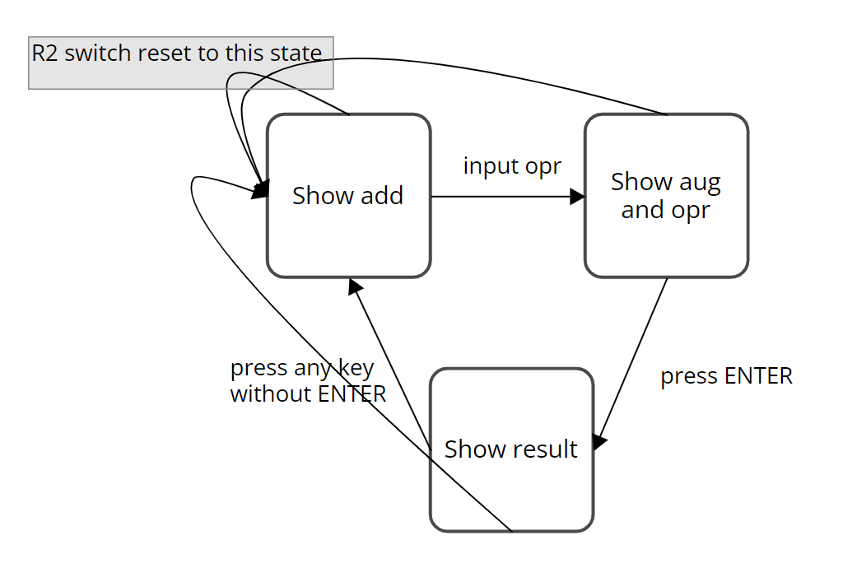

**Pin assignment**

|  |  |  |  |  |  |  |  |  |
| --- | --- | --- | --- | --- | --- | --- | --- | --- |
| IO | clk_100Hz | ps2_clk | ps2_data | rst_p | ssd[3] | ssd[2] | ssd[1] | ssd[0] |
| Pin | W5 | C17 | B17 | R2 | W4 | V4 | U4 | U2 |
| IO | D7 | D6 | D5 | D4 | D3 | D2 | D1 | D0 |
| Pin | W7 | W6 | U8 | V8 | U5 | V5 | U7 | V7 |

**Discussion**

程式基本上都能完成題目的指示，這裡就來談談我原本寫的Multiplier。我把它保留在project裡，不過我的top module是接到Multiplier2(後來的寫法)。原本我沒有想到verilog的除法和取餘數的操作，因此我的方法是先把輸入的BCD碼轉成binary code。再用verilog支援的乘法運算後，想辦法處裡binary轉BCD的問題。但這裡遇到一個困難點是我不知道怎麼將多bits的binary code轉成BCD碼。經過我上網查詢後發現了一個叫Double Dabble方法，能夠將多位元的二進位數轉成BCD。但後續又遇到一個問題，就是它會用到shifter，所以要嘛要寫一個複雜的迴圈執行，或是用正反器去執行。但若用正反器執行的話，如果數字是固定的話那還好，但要是處理到一半時使用者更改數字，那還要處裡判斷終止位移並重新轉換。所以在我得知可以使用除法和模數(取餘數)的操作後，便放棄這樣的寫法，改為後來的寫法。

其餘的的模組就還蠻簡單的，過程上沒遇到什麼困難。

**Conclusion**

在這一小節裡，我學到了

* 乘法器的操作
* 如何處理多位元的bits轉成BCD

過程中花費了許多時間處裡轉成BCD的問題，最後卻用了更簡單的方式完成。雖然感覺有點浪費時間，不過學到這個方法也算讓我獲益良多，搞不好將來哪一天會用到也說不定。

**References**

<https://docs.amd.com/r/en-US/ug901-vivado-synthesis/Unsigned-16x16-Bit-Multiplier-Coding-VHDL-Example>

關於verilog可以直接支援乘法的操作

<https://nandland.com/binary-to-bcd-the-double-dabbler/>

<https://en.wikipedia.org/wiki/Double_dabble>

上面兩個是關於Double Dabble的方法

4 Implement the “Caps” control in the keyboard. When you press A-Z and a-z in the keyboard, the ASCII code of the pressed key (letter) is shown on 7-bit LEDs.

4.1 Press “Caps Lock” key to change the status of capital/lower case on the keyboard. Use a led to indicate the status of capital/lowercase in the keyboard and show the ASSCII code of the pressed key one 7-bit LEDS.

4.2 Implement the combinational keys. When you press “Shift” and the letter keys at the same time. The 7-bit LEDs will show the ASCII code of the uppercase/lowercase of the pressed letter when the “Caps Lock” is at the lowercase/uppercase status.

**Design Specification**

IO輸出入設定

輸入: ps2_data(1 bit), ps2_clk(1 bit), rst_p(1 bit), (1 bit), clk_100Hz(1 bit)

輸出: ssd(4 bits), D(8 bits), ascii (7 bits), caps_state(1 bit)

**Block diagram**

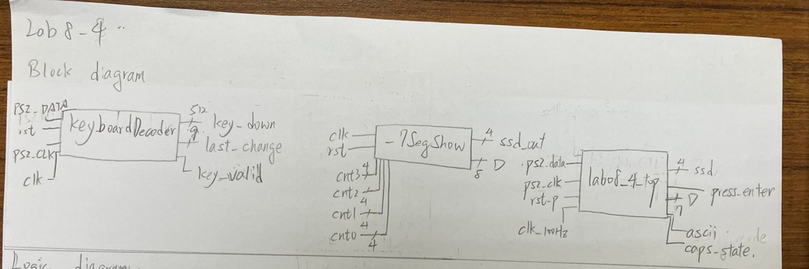

**Design Implementation**

**Logic diagram**

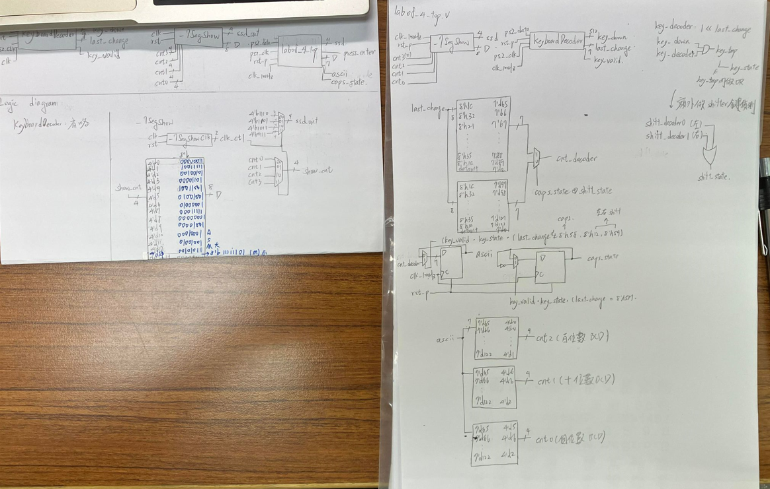

這題架構相較簡單，只需要處理許多case就可以了。七段顯示器和偵測按下按鍵的程式碼皆一樣。只是這次多了shift_state來查看shift是否處於被按下的狀態，因此它的偵測我另外寫，原理還是一樣。且由於有兩個shift按鍵，所以要寫兩個decoder(兩個make code不一樣)

然後多寫一個caps_state來模擬鍵盤上的大小寫指示燈，並偵測當caps鍵按下時便切換狀態。剩下了字母判斷就非常簡單了，只需要看當前應輸出大寫還是小寫，再用decoder，如同數字鍵處理方式即可。而大小寫的時機就利用shift_state和caps_state的XOR結果判斷，非常簡單。

**Pin assignment**

|  |  |  |  |  |  |  |  |  |
| --- | --- | --- | --- | --- | --- | --- | --- | --- |
| IO | clk_100Hz | ps2_clk | ps2_data | rst_p | ssd[3] | ssd[2] | ssd[1] | ssd[0] |
| Pin | W5 | C17 | B17 | R2 | W4 | V4 | U4 | U2 |
| IO | D7 | D6 | D5 | D4 | D3 | D2 | D1 | D0 |
| Pin | W7 | W6 | U8 | V8 | U5 | V5 | U7 | V7 |
| IO | caps_state | ascii[6] | ascii[5] | ascii[4] | ascii[3] | ascii[2] | ascii[1] | ascii[0] |
| Pin | U16 | L1 | P1 | N3 | P3 | U3 | W3 | V3 |

**Discussion**

程式一樣可以達成題目的所有要求，若按下預期外的話會歸零。至於為何我要多寫七段顯示器呢? 是因為我一開始看錯題目的要求了。不過有了七段顯示器，在使用上便平易近人許多，不需要花許多時間看binary code!

**Conclusion**

在本小節裡，我學到了

* 複合按鍵的寫法

由於一開始lab1在寫偵測按鈕時便使用的了key_down，因此到了lab4使用key_down操作對我來說輕鬆許多。一下子就完成該小題了。